ĐẠI HỘI LIÊN ĐỘI
TRƯỜNG THCS LÊ QUÝ ĐÔN NHIỆM KỲ NĂM HỌC 2022 – 2023.

Ngày 26/11/2022, Liên đội trường THCS Lê Quý Đôn đã tổ chức Đại hội Liên đội nhiệm kỳ năm học 2022-2023. Đến dự Đại hội, vinh dự có sự góp mặt của:
Anh : Võ Thành Dương - Bí thư Đoàn phường, Chủ tịch Hội đồng đội phường Mỹ Phước;
Thầy: Trần Lê Thân Minh Tuệ Hiệu trưởng nhà trường;
Cô: Nguyễn Thị Thanh Hiền – Giáo viên tổng phụ trách đội;
Và đặc biệt là sự tham dự của 65 đội viên đại diện cho hơn 2919 em đội viên của trường.
Tại Đại hội Liên đội trường đã báo cáo tổng kết nhiệm kỳ 2021-2022, đề ra phương hướng và bầu ra 09 bạn vào Ban chỉ huy nhiệm kỳ 2022-2023.
Bên cạnh đó Anh : Võ Thành Dương và thầy: Trần Lê Thân Mình Tuệ gửi những lời chúc tốt đẹp đến các em, các em là những “búp măng non”, là tương lai của nước nhà. Chúc các em học tập thật giỏi, xứng đáng là Cháu ngoan Bác Hồ.
Dưới đây là một số hình ảnh Đại hội

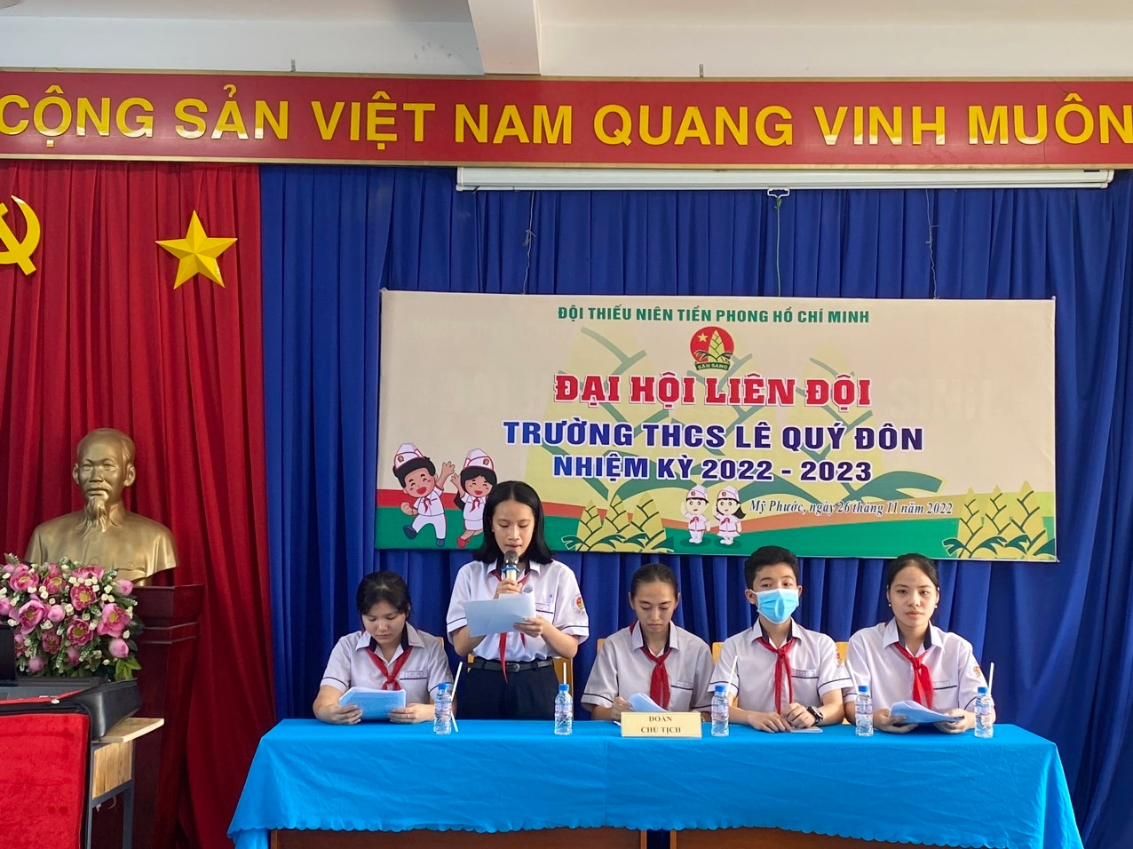
Đoàn chủ tịch
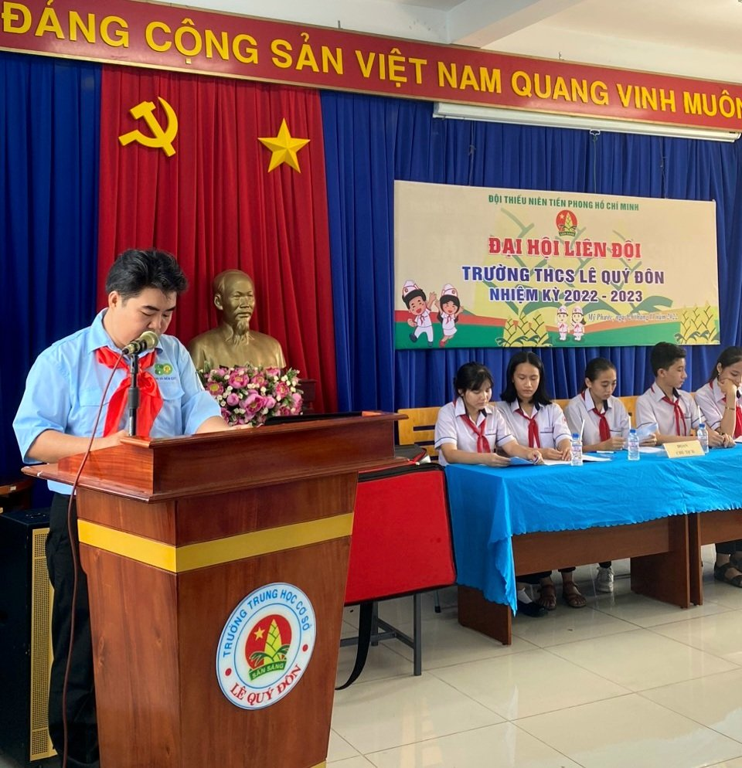
Anh Võ Thành Dương – Chủ tịch HĐĐ phường Mỹ Phước phát biểu chỉ đạo
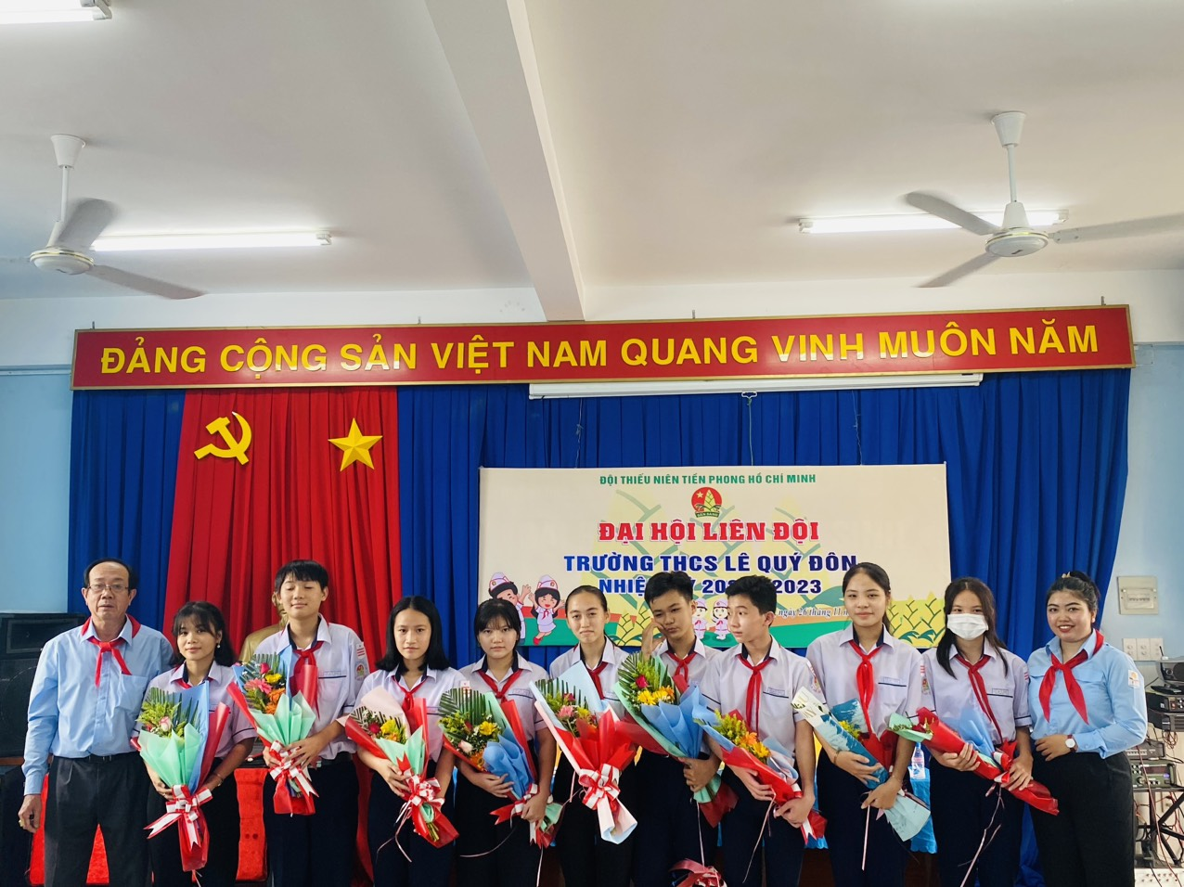
Ban chỉ huy Liên đội nhiệm kỳ 2022-2023

